Sud-Ouest du 8 février 2019

Des méthodes «souples» pour retenir le sable

LACANAU Le cordon dunaire fait l’objet d‘un entretien régulier. Il permet de réduire l’impact de l’érosion

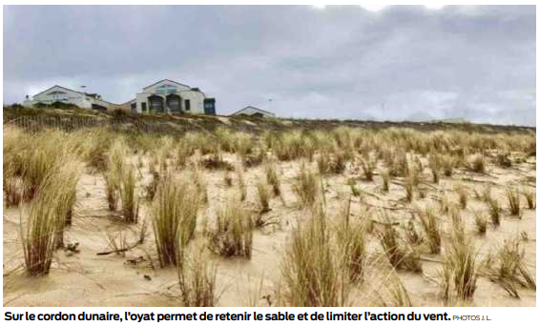
Julien Lestage
j.lestage@sudouest.fr

La protection du littoral contre l’érosion, phénomène généré par la houle, les courants et les tempêtes, ne se résume pas seulement à une stratégie consistant à empiler de gros cailloux pour tenter de retarder au maximum le recul du trait de côte. Tout au long de l’année, il existe aussi une méthode plus « souple » employée et qui donne des résultats. Celle qui consiste notamment à recouvrir une partie du cordon dunaire par un tapis végétal et des brise-vent.

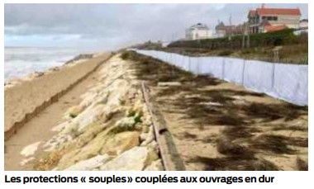
Évidemment, cette méthode ne répond pas à l’enjeu immédiat de protection des zones les plus urbanisées, comme à Lacanau et Soulac. Sur le court terme, les infrastructures – type enrochement et épis – restent incontournables. Toutefois, même sur ces zones sensibles, la méthode dite « souple » est couplée aux ouvrages en dur. C’est le cas à Lacanau.

L’oyat et son système racinaire

C’est une plantation. Il suffit d’observer l’aspect de l’avant-dune recouvert d’oyats. Cette plante vivace, appelée aussi gourbet, qui a la particularité de pousser sur les sols sablonneux et pauvres, joue un rôle important dans la fixation des dunes. Son système racinaire très profond et ses longues feuilles ont pour effet de retenir le sable projeté par les vents violents de la période hivernale. Raison pour laquelle «le piétinement des dunes où l’on trouve cette végétation est un comportement à bannir», explique Hervé Cazenave, l’adjoint au maire chargé du littoral à Lacanau.

En plus de l’oyat, toujours sur l’avant-dune – partie la plus exposée aux intempéries et aux « agressions » conjuguées de la houle et du vent – la main de l’homme complète le dispositif de lutte par la pose de ganivelles, une clôture provoquant un ralentissement de la vitesse du vent et, par conséquent, une réduction de projection du sable.

Dans cette « boîte à outils », on trouve encore le «filet coco », qui est posé en pied de dune et dont les nattes sont biodégradables. Enfin, les couvertures de débris végétaux, c’est-à-dire des branchages provenant de la forêt, sont aussi efficaces pour freiner la vitesse du vent et combler certaines dépressions creusées dans la dune. L’apport de matière organique favorise aussi le développement de végétaux. Sur l’arrière-dune, moins exposée, on trouve d’ailleurs une flore bien plus riche.

Un coût non négligeable

À Lacanau, le coût de l’entretien des plages nord, sud et centrale avoisine les 250 000 euros à l’année. C’est la Communauté de communes Médoc Atlantique qui a compétence sur ce volet plan plage et entretien. Par le biais d’une convention, l’Office national des forêts (ONF) se charge des travaux

